Автор: Замулина Н.В..
учитель начальных классов
ГБОУ ООШ с. Четыровка
м. р. Кошкинский Самарской области
Технологическая карта открытого урока МО начальных классов по математике в 3 классе
Тема: «Закрепление таблицы умножения и деления. Решение задач на уменьшение и увеличение в несколько раз». |  |  | Тип урока: урок– деловая игра.
Задачи:
- закреплять умения решать задачи и совершенствовать вычислительные навыки,
- решать задачи творческого и поискового характера,
- формировать потребность включения в учебную деятельность,
- формировать умения пользоваться таблицей умножения и деления,
- формировать умения находить сторону прямоугольника по периметру и одной стороне.

Цель: совершенствовать вычислительные навыки.

Учебно – методическое обеспечение: Учебник «Математика - часть 1», авторы: М.И. Моро, М.А.Бантова, простой карандаш, презентация, лист оценивания, карточки для работы в парах и группах, карточка для разноуровневых заданий, карточки с ответами для самопроверки.

Планируемые результаты

Предметные:  - решать текстовые задачи,  - совершенствовать устные и письменные вычислительные навыки,  - находить разные способы решения задач,  - находить сторону прямоугольника по периметру и одной стороне. | Метапредметные:  - понимать и принимать учебную задачу урока, решать её под руководством учителя,  - находить и читать информацию, представленную разными способами,  - включаться в диалог с учителем и сверстниками в коллективное обсуждение проблем, проявлять инициативу и активность, стремление высказаться,  - осуществлять взаимный контроль и оказывать в сотрудничестве необходимую взаимную помощь,  - оценивать правильность своей работы по образцу. |  | Личностные:  - осваивать позитивный стиль общения со сверстниками и взрослыми;  - проявлять учебно-познавательный интерес к учебному материалу и способам решения учебных и практических задач;  - иметь положительную мотивацию к творческому труду, к работе на результат,  - анализировать свои действия и управлять ими.
Ход урока

Содержание деятельности учителя |  | Содержание деятельности обучающегося
Актуализация необходимых знаний |  |  |  | Универсальные  учебные действия
- Организационный момент.  Мотивация учебной деятельности.  Я предлагаю проверить свои знания в игре, которая называется «Капитал».  - Кто из вас знает значение этого слова?  - Да, это сбережение, накопление. Но что мы с вами можем накапливать в школе, в классе? – Это знания.  Итак, в нашей игре я буду выступать в качестве президента Банка Знаний. ( показать на доску, на которой изображен «Банк Знаний ГБОУ ООШ с. Четыровка»).  Вы сегодня не ученики , а сотрудники банка .  У каждого из вас на парте есть сберегательная карточка- лист оценивания. (Вы на эту карточку будите класть свои сбережения . То есть –оценки за каждое выполненное задание )  -Хочу пожелать вам ,что бы вы были добры к друг другу. Постарайтесь производить все расчеты точно, работать быстро и самое главное дружно!  - Постановка темы и целей урока.  -Наш урок я хочу начать со стихотворения С.Я. Маршака, но пропущу первые строки из стихотворения. Подумайте, о чем идет речь.  …Она всегда во всём права:  Чтоб ни случилось в мире,  А всё же будет дважды два  По-прежнему четыре.  - Дети, как вы считаете, кто по мнению автора всегда прав, кого Самуил Яковлевич называет «она»? (таблица умножения)  -Какова тема нашего урока?  -Как вы думаете, какова цель нашего сегодняшнего урока? |  | 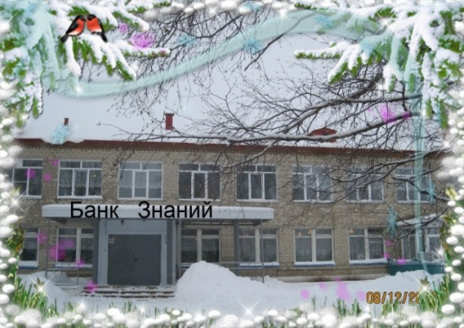  - Формулируют учебные задачи урока.  - Планируют свою деятельность. |  | Личностные УУД:  -определение  общих для всех  правил поведения;  - нравственно –  эстетическая оценка  содержания темы  урока;  - осознание  ответственности за  общее дело.
- Математический диктант.  А сейчас математический диктант, но он будет необычным.Я диктую пример, а вы считаете и заштриховываете квадратик с правильным ответом.  Увеличить 31 на 8 ; (39)  Первый множитель 4, второй 3. Найти произведение; (12)  Какое число меньше 72 на 10; (62)  Найти сумму 16 и 5; (21)  Найти разность 82 и 51; (31)  Увеличь 5 в 2 раза; (10)  Заштрихуйте самое большое двузначное число; (99)  Во сколько раз 18 больше 2. (9) |  | - Решают примеры.  - Оценивают правильность работы (самопроверка, шкала правильность). Сравнивают с эталоном. |  | Познавательные УУД: - переработка  информации  (анализ, сравнение,  классификация),  Личностные УУД:  - самооценка  своей деятельности
  70 | 10 | 62 | 6
  4 | 31 | 18 | 53
  15 | 39 | 9 | 74
  82 | 4 | 21 | 44
  51 | 12 | 99 | 72
Организация познавательной деятельности.

- Самостоятельная работа по вариантам:  А сейчас проведем аукцион знаний.  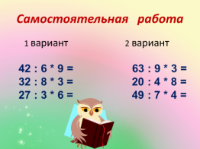  1 вариант 2 вариант  42 : 6 * 9 = 63 : 9 * 3 =  32 : 8 * 3 = 20 : 4 * 8 =  27 : 3 * 6 = 49 : 7 * 4 =  - Работа «Два – четыре – все вместе».  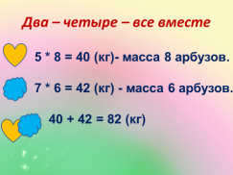  - Работа в парах. Найти сторону в прямоугольника по периметру и стороне а: Р=28 см, а=10 см, в-?  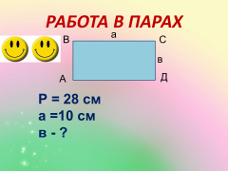  - Физкультминутка.  Игра на развитие внимания « Не спешить, не отставать!»  Упражнение для формирования правильной осанки.  Выполнение действий по команде. Количество действий  зависит от ответа. (Учитель показывает карточки)  9:3 Мы топаем ногами, (3)  16:4 Мы хлопаем руками, (4).  8:4 Киваем головой. (2)  18:9 Мы руки поднимаем, (2)  2:2 Мы руки опускаем. (1)  15:5 Мы кружимся потом (3).  - Дифференцированная работа. Решить задачу.  Компания «Капитал», которая является учредителем «Банка Знаний» объявляет курсы по подготовке специалистов в решении задач, и предлагает для самостоятельной работы задания 3 уровней сложности. Каждый выбирает для себя любой уровень.  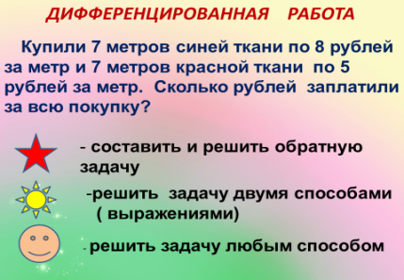  - Составить программу действий и найти значение выражений.  40+(15-7).2=56 27-(15+12):3=18  70+3.(14-6)=94 60–4.(15-5)=20  - Программированный опрос на индивидуальных карточках самостоятельно.  Ну, а теперь фирмам предстоит дальнейшая работа по  деловым бумагам.  Президенты фирм, раздайте карточки.  1. Подчеркни выражение, с помощью которого можно  ответить на вопрос.  а) Во сколько раз 16 больше 4?  16 + 4 16 • 4 16: 4 16 – 4  б) На сколько 16 больше 4?  16 + 4 16 • 4 16: 4 16 – 4  в) Во сколько раз 3 меньше 12?  3 + 12 3 • 12 12 : 3 12 – 3  г) На сколько 3 меньше 12?  3 + 12 3 • 12 12 : 3 12 – 3 |  | - Выполняют самостоятельную работу.  - Оценивают правильность работы по образцу  (Взаимопроверка).  - Работают в парах,четвёрках.  - Вычисляют, какова масса 8 арбузов по 5 килограммов, какова масса 6 арбузов по 7 килограммов, какова масса всех арбузов, комментируя. Сравнивают с эталоном.  - Обсуждают, устанавливают зависимости между данными.  - Находят сторону в прямоугольника по периметру и стороне.  - Проверяют работу.  - Читают условие задачи, устанавливают зависимости между данными, представленными в задаче.  - Выбирают задания по уровням.  - Решают задачу по выбранному уровню.  - Объясняют, проверяют. Комментируют.  - Анализируют, объясняют.  - Проверяют по эталону. |  | Личностные УУД:  - самооценка  своей деятельности,  проявлять учебно-познавательный интерес к учебному материалу и способам решения учебных и практических задач.  Коммуникативные  УУД:  - сотрудничество в  парах,  выступление перед  классом,  отстаивание своей  позиции.  Личностные УУД:  - понимание  важности  проявления заботы  о своём здоровье;  мотивированное  выполнение  профилактических  действий по снятию  усталости и  утомления.  Регулятивные  УУД:  - выполнение  инструкции,  определение цели,  сравнение своего  результата с  результатами  одноклассников,  - находить разные способы решения задачи.  Познавательные  УУД:  развиваем умения:  - самостоятельно  «думать» и  объяснять  информацию.
Подведение итогов.

Ну а сейчас подведем итог нашей игры. Ребята посмотрите на свои листы оценивания. Кто же из вас становится консультантом«Банка Знаний»? Вы получаете оценку «5». Кому еще нужно улучшить свой результат? Теперь вы можете обращаться к нашим консультантам и они помогут вам устранить имеющиеся проблемы.  - Рефлексия. Закончите фразы:  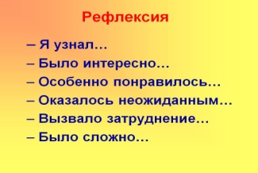 |  | - По наводящим вопросам оценивают изучение темы, выявляют затруднения, определяют способы их устранения.  - Анализируют успешность/неуспешность своей деятельности. Планируют дальнейшую работу для улучшения результатов.  - Определяют возможность практического применения новых знаний. |  | Регулятивные  УУД:  - определение  эмоциональной  оценки своей  деятельности и деятельности  класса, успешности  выполнения  задания.

